Выполнил: Ходаков Максим, группа 286

**Отчет по практической работе №10**

**«Определение групп пользователей. Создание Use-Case диаграммы»**

**Цель работы:** формализовать основные функции системы

**Решение задач**

1. Определение цели диаграммы.
2. Определение группы пользователей заполнение таблицы 1.

Таблица 1 – Группа пользователей системы.

|  |  |
| --- | --- |
| Группа пользователей | Права доступа |
| Незарегистрированный пользователь | Просмотр информации на сайте, поиск по каталогу, просмотр рейтинга курсов, выбор языка интерфейса, выбор языка курса, помощь онлайн-консультанта |
| Зарегистрированный пользователь | Просмотр личного кабинета , возможность написать в форуме, покупка курса, возможность пройти тест и записаться на вебинар, а также все права незарегистрированного пользователя. |
| Администратор | Добавление, удаление и изменение категорий предметов, курсов и товаров, а также все права зарегистрированного пользователя. |

1. Построение диаграммы вариантов.

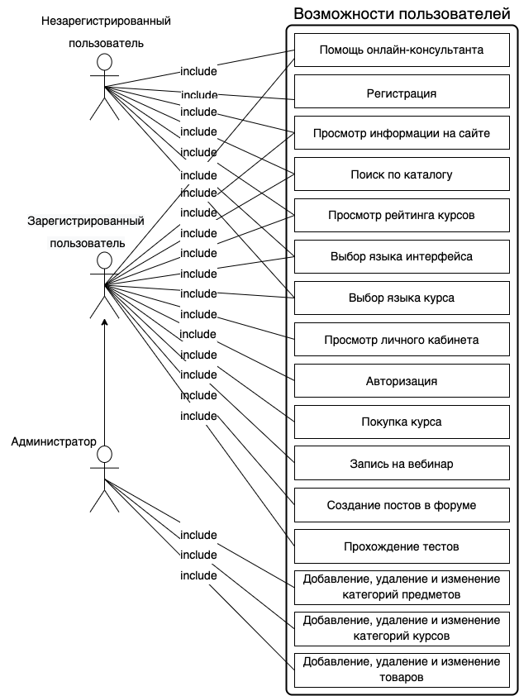

Рисунок 1 – Диаграмма вариантов использования

1. Оформление отчета.
2. Фиксация отчета в репозитории.

**Вывод**

Путём решения задачи № 10, был закреплён навык создания Use-Case диаграммы.

Список используемых источников:

1. Draw.io — https://app.diagrams.net/